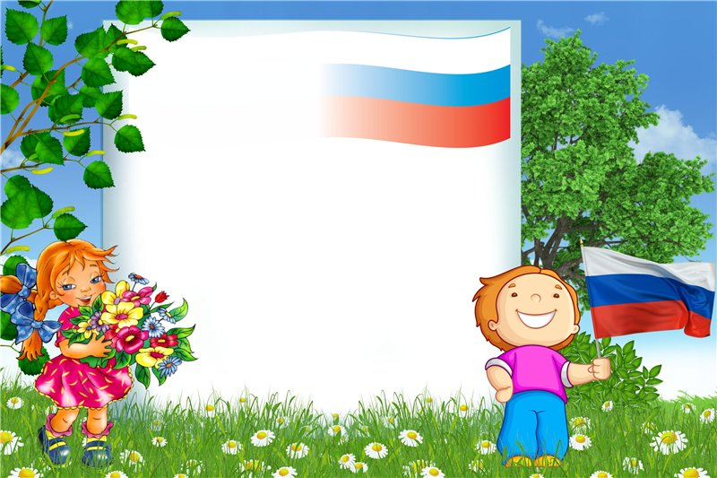

***Роль музыки,***

***в нравственно – патриотическом***

***воспитании ребёнка.***

 Родина, Отечество…В корнях этих слов близкие, дорогие каждому образы: мать и отец, родные места, речь, музыка, история…

Воспитание чувства патриотизма у дошкольников – процесс сложный и длительный. Любовь к близким людям, к детскому саду, к родному городу и родной стране играют огромную роль в становлении личности ребенка.



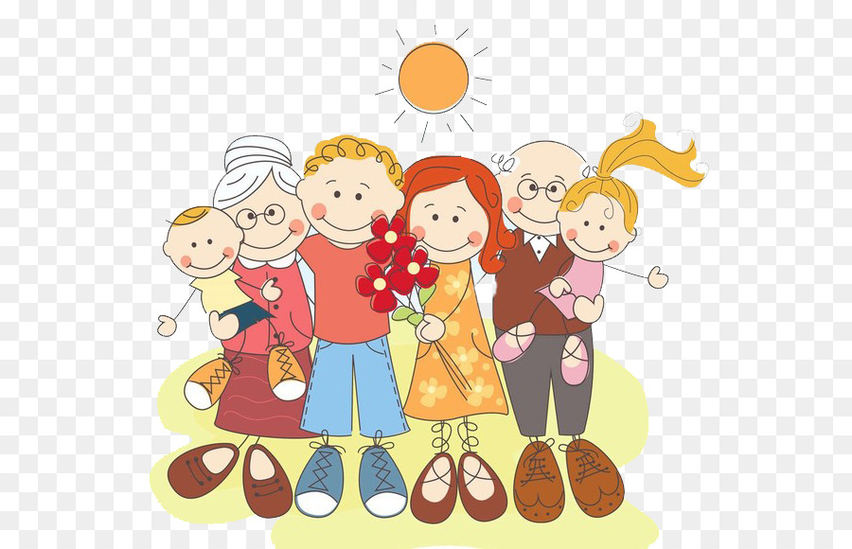 «Каждый ребенок рождается добрым и для доброй жизни» говорил замечательный актер Е.Леонов. То, какие нравственные качества разовьются у ребёнка, зависит, прежде всего, от родителей и окружающих его взрослых, от того, как они его воспитывают, какими впечатлениями обогатят.



Музыкальное искусство в педагогике является важным и эффективным средством воспитательного воздействия на ребенка, особенно это касается дошкольного возраста. Ввести маленьких детей в прекрасный мир музыки, воспитывая на ее основе добрые чувства, прививая нравственные качества – какая это благодарная и вместе с тем важная задача! Понятие «нравственность» включает внутренние, духовные качества, которыми руководствуется человек, этические нормы правила поведения, определяемые этими качествами. Под духовно-нравственным воспитанием понимается процесс содействия духовно-нравственному становлению человека, формированию у него:

* нравственных чувств (совести, долга, веры, ответственности, гражданственности, патриотизма);
* нравственного облика (терпения, милосердия, кротости);
* нравственной позиции ( способности различению добра от зла, проявлению самоотверженной любви, готовности к преодолению жизненных испытаний);
* нравственного поведения (готовности служения людям и отечеству, проявления духовной рассудительности, послушания, доброй воли).



Музыка способна воздействовать на чувства, настроения ребенка, она способна преобразовывать его нравственный и духовный мир. Образы, к которым привлекается внимание детей, должны быть яркими, конкретными, вызывающими интерес, будящими воображение.

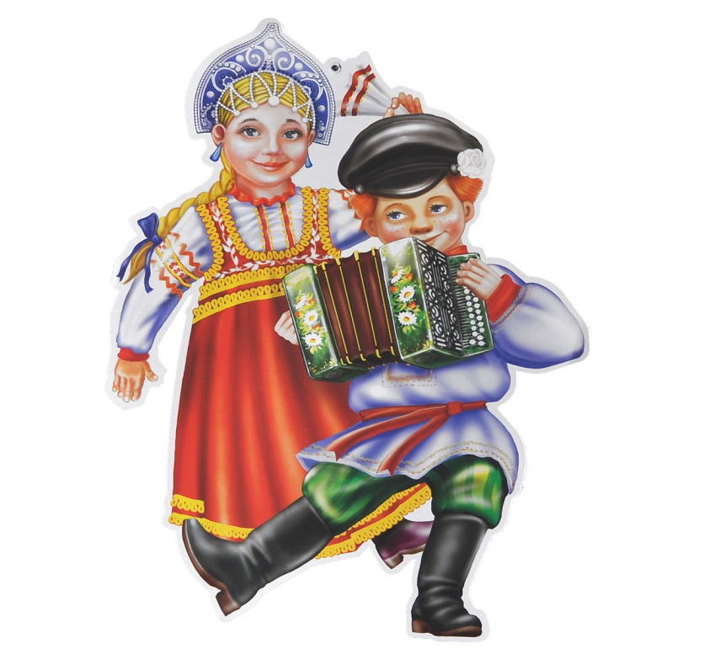 Народные музыкальные произведения ненавязчиво, часто в веселой игровой форме знакомят детей с обычаями и бытом русского народа, трудом, бережным отношением к природе, жизнелюбием, чувством юмора.

Богатство и разнообразие содержания

детского фольклора позволяют выбирать наиболее

яркие его образцы. Посредством народной музыки

дети знакомятся с жизнью и бытом русского народа,

с образцами народного музыкального творчества.

Органично вплетённые в жизнь детей

мудрые народные пословицы и поговорки,

забавные частушки, загадки и потешки

вызывают у детей интерес к творчеству России,

желание продолжать знакомство с ним.



 Таким образом, приобщая детей к музыкальному наследию своего народа, мы воспитываем в них чувство патриотизма, а оно неотделимо от воспитания чувства национальной гордости.

 Чувство любви к родной природе – еще одно из слагаемых патриотизма. Именно воспитанием любви к родной природе, можно и нужно развивать патриотическое чувство дошкольников: ведь природные явления и объекты, окружающие ребенка с его появления на свет, ближе ему и легче для его восприятия, сильнее воздействуют на эмоциональную сферу.

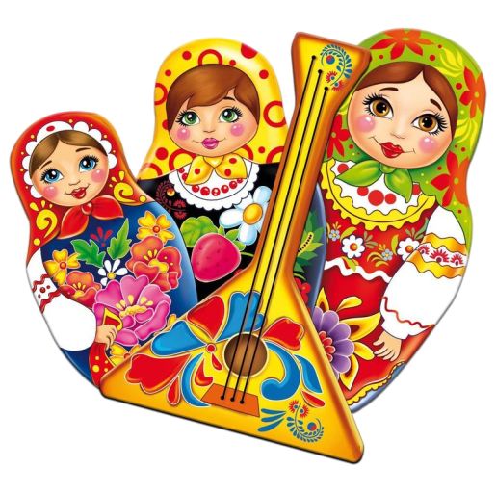





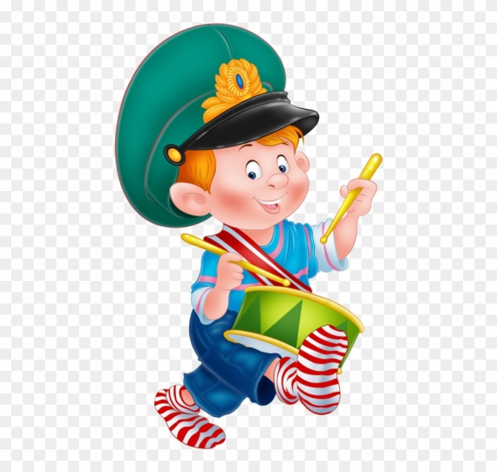

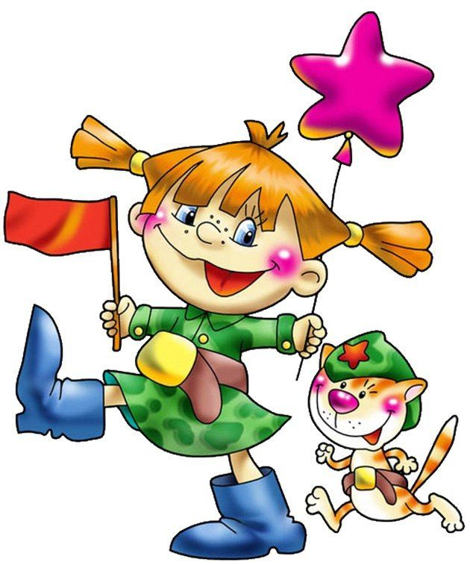 Особое значение в рамках нравственно-патриотического воспитания имеет тема “Защитников Отечества”. Эта тема очень любима детьми, песни этой тематики легко запоминаются ребятами. Особенно популярны у них “Бравые солдаты”, муз. А.Филиппенко и “Будем в армии служить”, муз. Ю.Чичкова. Они написаны в темпе марша, содержание их созвучно с желанием ребят быть сильными и смелыми как защитники нашей Родины



Суть нравственно-патриотического воспитания состоит в том, чтобы посеять и взрастить в детской душе любовь к родной природе, к родному дому и семье, к истории и культуре страны, созданной трудами родных и близких людей.

Работа по формированию чувства любви к родному краю, стране более эффективна, если установлена тесная связь с родителями детей. Родители не только большие и активные помощники детского сада, но и равноправные участники формирования личности ребенка.

